七色鱼容器制作教程

容器制作注意问题：
容器只能是AI设计的矢量形状，容器只能是SVG格式文件
（官方的容器都是使用AI导出的矢量SVG格式文件，CDR导出的矢量SVG文件未经过测试，最好使用AI cc版本以上导出）

1.在AI里新建画布，并把画布设置成容器的大小，如以下示例：100*100 mm

- 在画布上盖一层和画布一样大的矢量的形状背景，设置为黑色，无边框
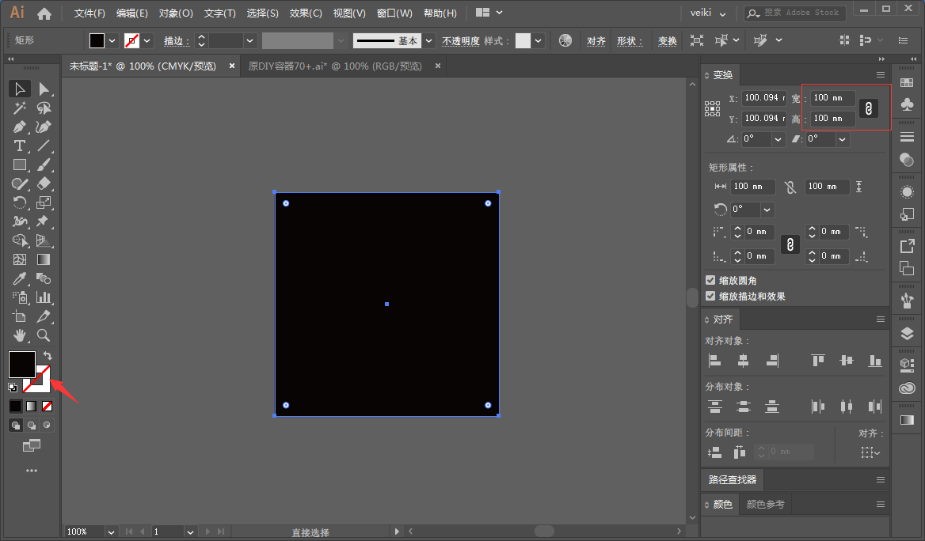
- 设计你所需要的容器形状，填充为白色无边框，居中叠在黑色上面，
如以下示例：星形容器
注意：白色的容器形状四周一定要贴边，四周不能留有间距
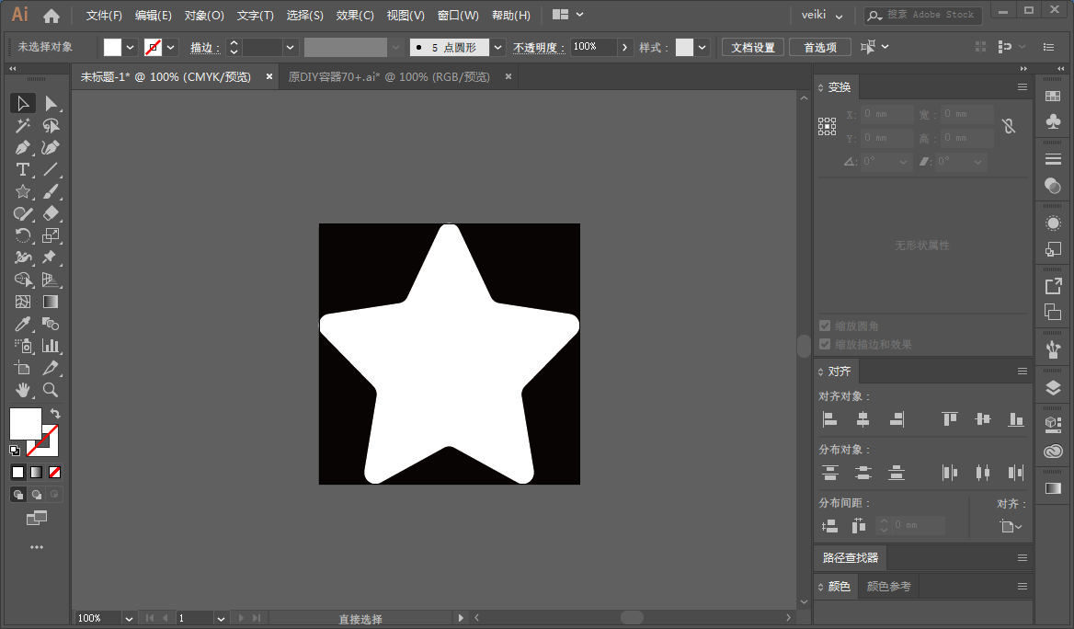
- 导出SVG，文件==》导出为
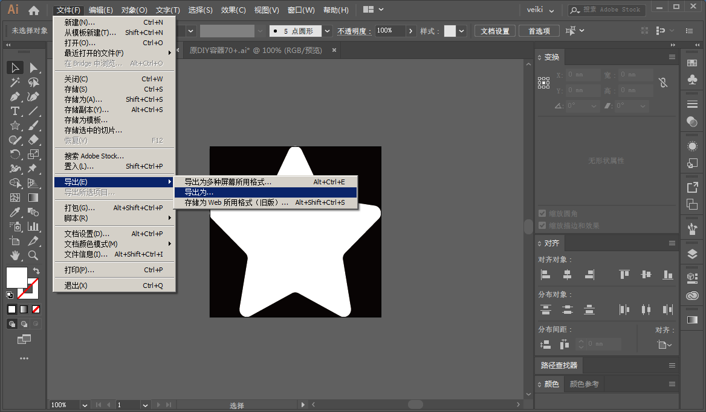

选择SVG，命名自己定义可以了
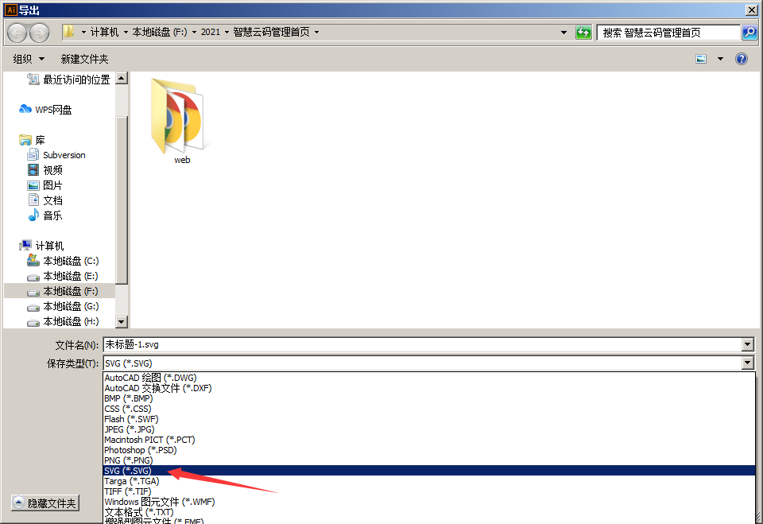

如果是多个画版请选择好要导出的画板，我这里只有1个画板，范围选1
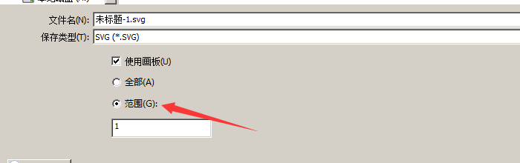

SVG选项默认就可以了
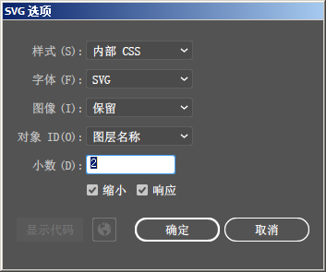

然后在七色鱼平台，编辑器 ==>图片容器里==》选择个人上传==》点击上传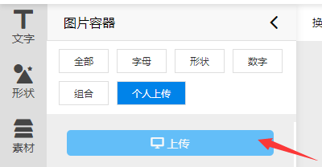

找到你刚导出的SVG图形，选中确定上传
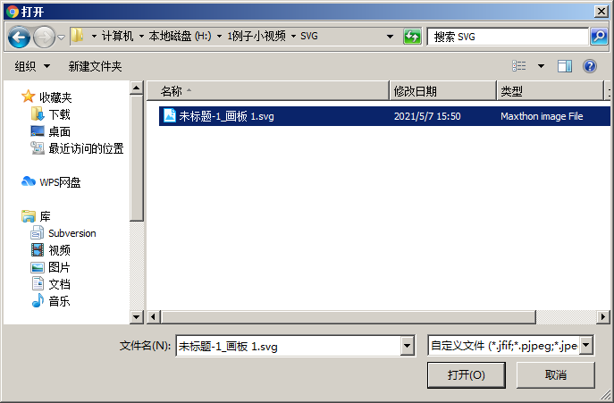
上传成功后，容器会显示在列表里
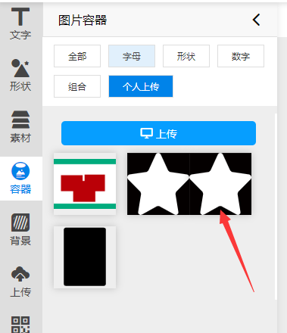
点击容器，就可以添加到画布上了
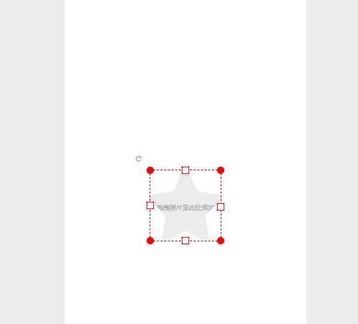
添加一张图片到容器里，如图
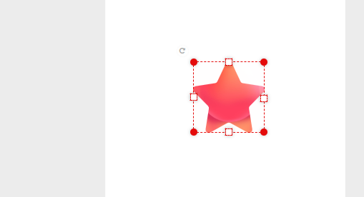

这样容器的制作就完成了

注：教挰制作的AI版本为Adobe Illustrator CC 2019

